*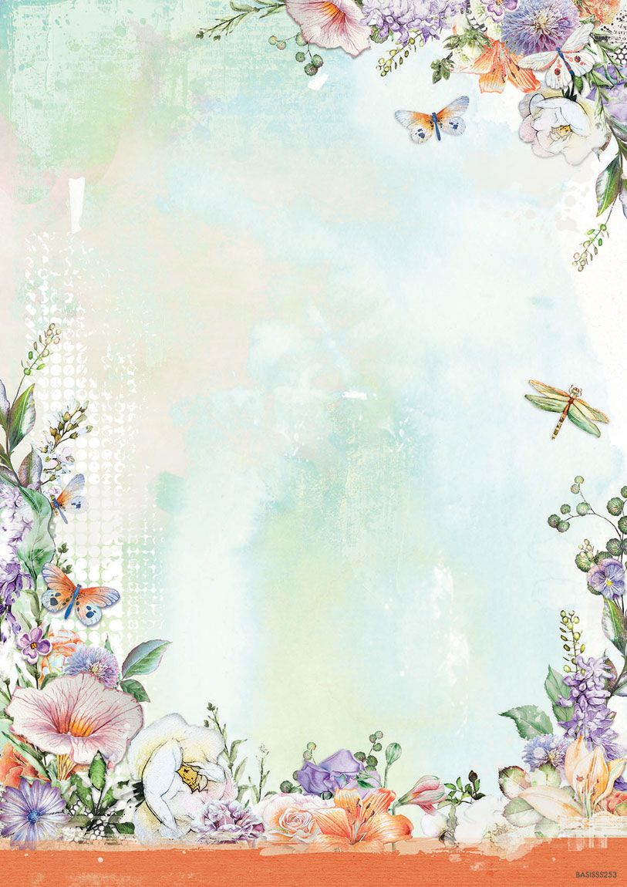 Вам было скучно дома в субботу?*

* *Вы не знали, куда использовать своё свободное время?*
* *Вы не сделали ничего полезного?*

***Берите пример с нас!***

*25.03.2023 г*

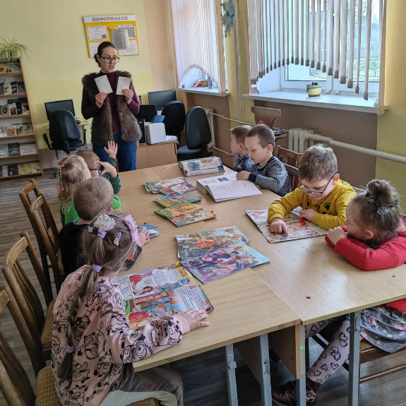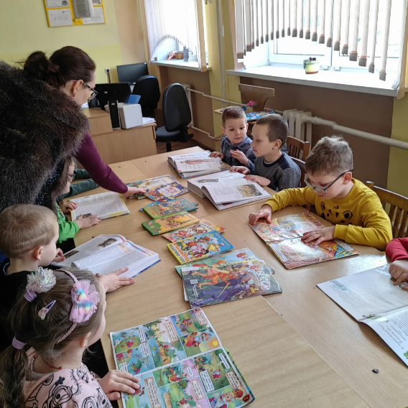**Занимательный час «Если есть семья – значит счастлив я»**

**Конкурс чтецов стихотворений «Пусть всегда живёт семья»**

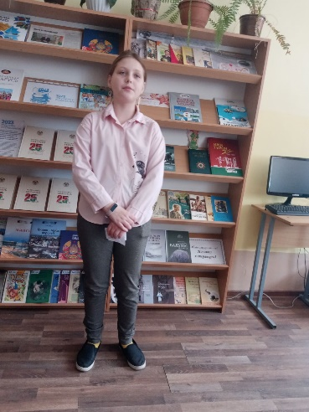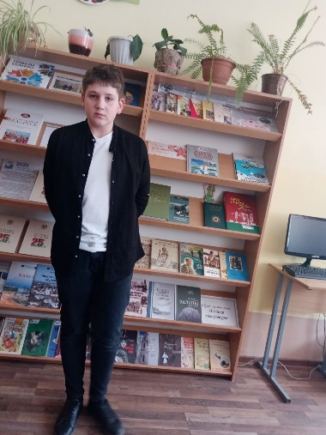

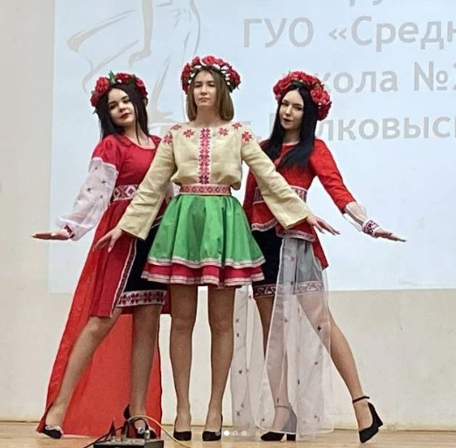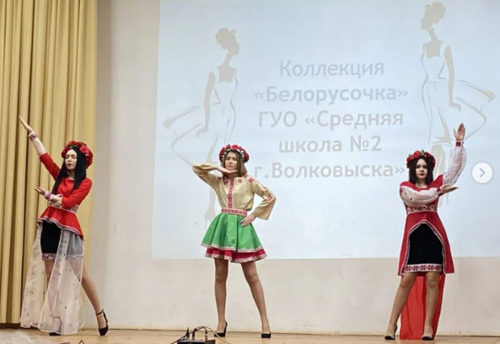**Районный этап IX областного фестиваля юных модельеров и дизайнеров “Жывіца»**